Der aufmerksame Beobachter
Teilaufgabe 1:
RICHTIG | Wörtlich oder sinngemäß: „(Er zog aus,) um sein/ein/das Kamel zu suchen.  / weil er sein/ein/das Kamel verloren hat.“
FALSCH | Alle anderen Antworten, auch solche, die sich auf die gesamte Kamelherde beziehen.
Teilaufgabe 2:
RICHTIG | Im Text unterstrichen oder anderweitig markiert ist der folgende Satz: „Beim Grasen blieben in der Mitte immer einige Büschel der schmackhaften  Disteln stehen.“
FALSCH | Alle anderen Antworten, auch solche, bei denen mehr als die genannte Textstelle unterstrichen wurde.
Teilaufgabe 3:
RICHTIG | 
Teilaufgabe 4:
RICHTIG | 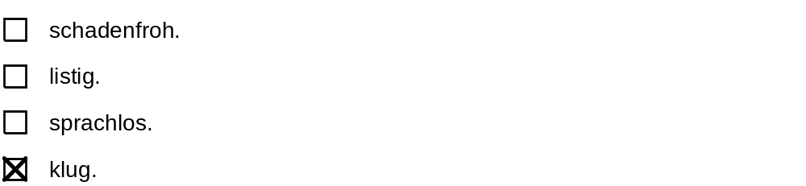
Teilaufgabe 5:
RICHTIG | Mindestens eine der folgenden Bezeichnungen wird notiert: 1. (fremder) Mann, 2. Angeklagter, 3. Dieb
FALSCH | Alle anderen Antworten, einschließlich „Jaja“ (mitunter Interpretation als Eigenname).
Teilaufgabe 6:
RICHTIG | 
Teilaufgabe 7:
RICHTIG | 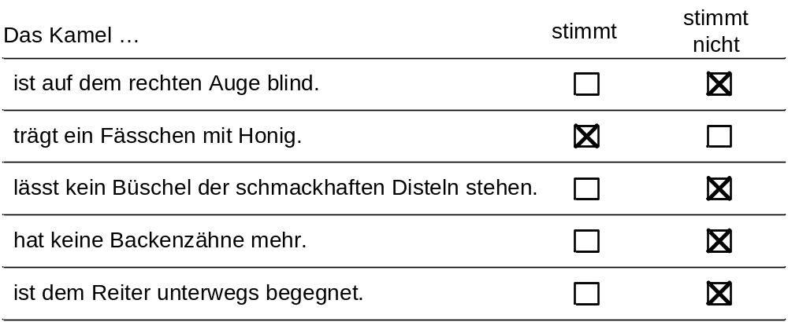
Teilaufgabe 8:
RICHTIG | 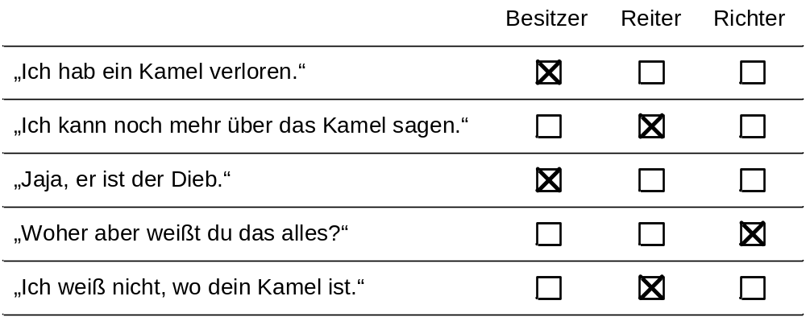
Teilaufgabe 9:
RICHTIG | 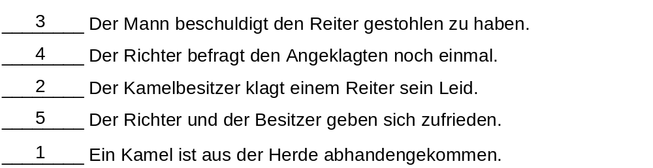
Teilaufgabe 10:
Allgemein: Die Lösung setzt voraus, dass die Schüler das ursprüngliche Problem in der Geschichte erkennen (verschwundenes Kamel) und mit dem Satz „sie gaben sich zufrieden“ in Verbindung bringen.
RICHTIG | Sinngemäß: Zwar geht die Gerichtsverhandlung gut aus (die Wahrheit kommt ans Licht, niemand wird verurteilt), aber das eigentliche Problem (verschwundenes Kamel) ist nicht gelöst.
FALSCH | Alle anderen Antworten, auch solche, in denen die Bedeutung von „sich zufriedengeben“ als „Happy End“ interpretiert wird und in diesem Sinne der Behauptung zugestimmt wird.

